附件1
项目用户需求书

项目名称：南沙区养老院认知障碍照护专区设备购置项目（第一批）
一、委托服务内容
为贯彻落实市、区2024年十大民生实事“建设认知障碍（失智老人）照护床位，推动我市养老机构高质量发展”等要求，根据《南沙区民政局关于落实2024年新增200张认知症障碍照护床位的通知》文件要求，到2024年底，区养老院累计建成不少于120张认知障碍照护专区床位。现根据《广州市养老机构认知障碍照护专区建设指引》《广州市养老机构认知障碍照护专区床位验收指引》等文件规定，广州市南沙区民政局拟委托第三方机构开展南沙区养老院认知障碍照护专区设备购置项目（第一批）,具体采购内容如下：
序号 | 政府采购品目 | 名称 | 规格 | 数量 | 参考图片
1 | A05019900其他家具 | 木门 | 定制双开门  左楼梯门*2：235 X 235、右楼梯门*2：235 X 235。  电梯门口三边门*2：230 X 230，180 X230，180 X 230、（单位：Cm） | 6 | 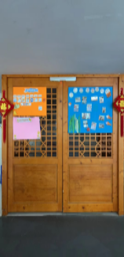
2 | A02021116非接触式智能卡读写机 | 门禁 | T6D V12密码或刷卡开门 | 9 | 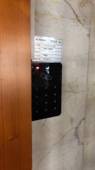
3 | A07010214  人造板表面装饰板 | 墙贴 | 约120㎡ | 1套 | 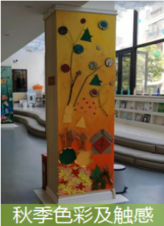
4 | A07010214  人造板表面装饰板 | 墙贴 | 约60cm*5m | 150块 | 
5 | A07010214  人造板表面装饰板 | 地贴 | 约600㎡ | 1套 | 
6 | A05030599  其他室内装具 | 挂画 | 60cm*90com | 60幅 | 
7 | A05030599  其他室内装具 | 挂画 | 40cm*60cm | 30 | 
8 | A07010214  人造板表面装饰板 | 触感墙 | 约70cm*50cm | 30块 | 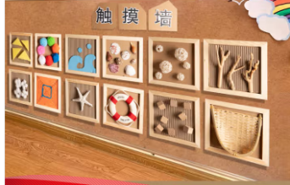  
9 | A07010214  人造板表面装饰板 | 触感墙 | 约85cm*96cm | 3块 | 
10 | A05030599  其他室内装具 | 视觉、感觉物件 | 1套 | 1套 | 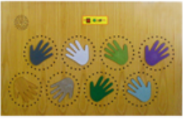
11 | A07010214  人造板表面装饰板 | 主题装饰贴画 | 约90cm*120cm | 3套 | 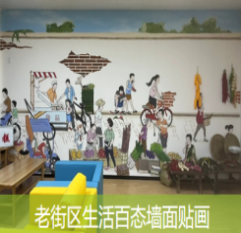

二、委托服务期限
自合同生效之日起1个月内（具体期限以签订合同为准）。
三、项目最高控制价
人民币102,300.00元（大写：人民币拾万贰仟叁佰元整），包括但不限于税费、运费、服务费、安装费等一切费用。
四、报价单位资格要求
（一）具有独立承担民事责任的能力，依法成立并登记；
（二）具有依法缴纳税收和社会保障资金的良好记录；
（三）具有同类型项目经验；
（四）安排相对固定专职人员负责本项目的开展；
（五）具备足够的供货能力，能按照需求及时供货；
（六）具备良好的售后服务能力；
（七）近三年内，在经营活动中没有重大违法记录，未被列入严重违法失信名单（提供“信用中国”网站（www.creditchina.gov.cn）及中国政府采购网（http://www.ccgp.gov.cn/）查询结果截图）。
（八）本项目不接受联合体投标、存在控股关系的单位同时投标和不具备独立法人资格的个人参与询价。
五、服务要求
（一）按照广州市南沙区民政局要求完成项目服务事宜。
（二）及时响应广州市南沙区民政局与项目服务相关的需求。
（三）支付方式：在服务内容完成并确认验收合格后一次性支付全部费用。（具体以实际签订合同为准。）
（四）因项目使用的是财政资金，广州市南沙区民政局在合同约定的付款时间为向政府财政部门提出办理财政支付申请手续的时间（不含政府财政部门审核的时间），在约定时间内提出支付申请手续后即视为广州市南沙区民政局已经按期支付。
六、报价单位需提供的材料
（一）相关资质证明文件正本1份、副本3份，《工作方案》应包括但不限于工作目标、依据、范围、内容、进度安排、人员情况及分工、结项报告、经费预算(含费用明细)、报价单位基本情况、资质证明、工作业绩和工作经验、联系人、联系电话等内容并加盖公章。
（二）提供报价单位法人登记证书复印件、资质证书复印件、开户许可证复印件并加盖公章。
（三）提供法定代表人身份证明书、法定代表人身份证复印件、法定代表人授权书原件、被授权人（联系人）身份证复印件并加盖公章（如法定代表人或负责人为报价代表则只需提供法定代表人或负责人代表证明书及身份证复印件）并加盖公章。
报价单位应将上述材料装入密封的信封或其他包装，在信封或其他包装上加盖骑缝公章。
不符合上述要求的，视为无效报价。报价单位对其材料真实性、合法性和有效性负责。
七、其他注意事项
（一）报价不高于项目最高控制价，否则视为无效报价。为防止恶意竞争，低于项目最高控制价70%，应当提供相应说明，不能提供的，视为无效报价。该报价应当为总价包干，包括一切预见和不可预见的费用。
（二）广州市南沙区民政局根据报价单位提交的单位资质证明、相关工作业绩和工作经验、实施方案及报价等方面进行综合评分，评分权重标准为：人员综合评价占权重的10%、售后服务能力占权重的20%、相关工作业绩和工作经验占权重的20%、实施方案占权重的20%、报价占权重的30%（报价与平均报价差异的绝对值越小的，所得分值越高）。经综合评分确定为中标单位的，若自行选择弃标，往后顺延承接。有效报价范围内的分数最高者确定为中标的。
（三）如应邀报价单位的综合评分均为最高分且分数相等的情况，则以报价低的单位确定为中标单位。
（四）以上委托服务内容工作量预测有偏差的，不调整服务收费总金额。
（五）中标单位收到服务确认通知后即与广州市南沙区民政局签订项目合同，按合同规定按时高质完成工作任务。

